**Was ist ein Insekt?**

**1. Wie sieht ein Insekt aus?**

Zeichne aus der Erinnerung:

* Einen Schmetterling
* Einen Käfer
* Eine Fliege

Vergleiche deine Zeichnungen miteinander. Vergleiche mit den Zeichnungen der anderen Kinder. Haben die Insekten Gemeinsamkeiten?

**2. Alles Insekten**

Material: Insektendiagramme, Website

* Vergleiche die Bilder. Was ist gleich, was nicht?
* Schreibe auf, welche Körperteile ein Insekt hat.
* Überprüfe deine Lösung, indem du mit dem Artikel "Was ist ein Insekt" auf der Website vergleichst.

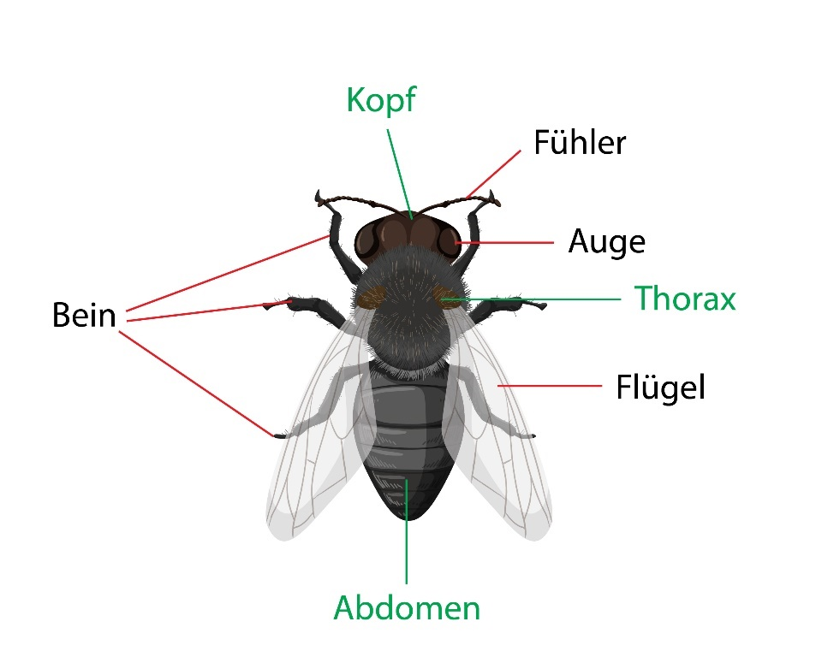

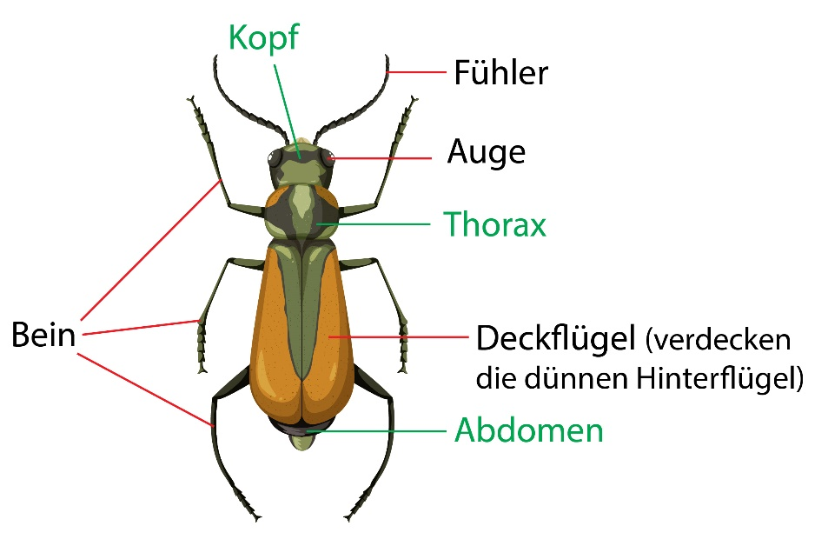

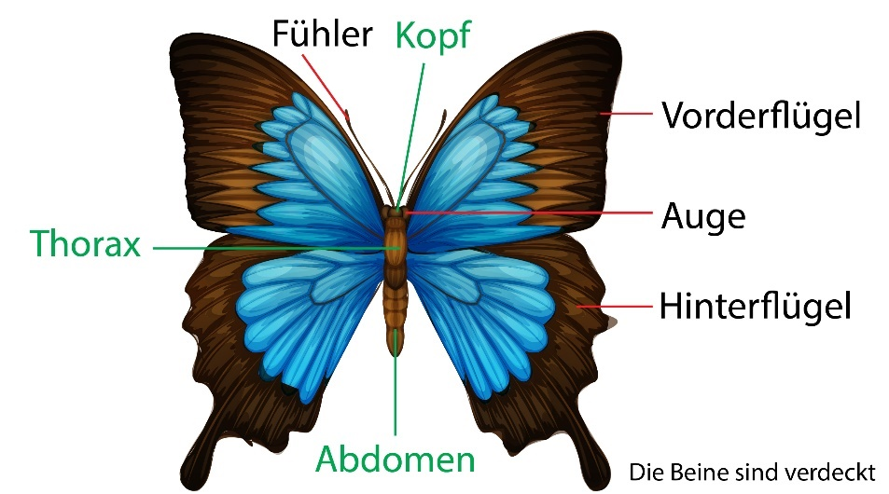

**3. Biene unter der Lupe**

* Wie heissen die Körperteile der Biene? Nimm als Hilfe die Liste mit den Körperteilen, die du oben gemacht hast.

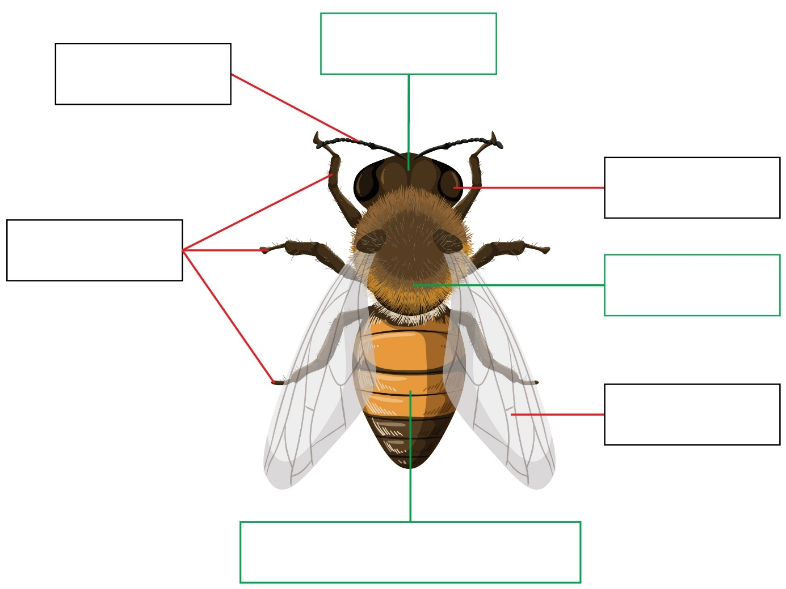

* Zeichne eine Biene aus der Erinnerung. Nimm als Hilfe die Liste mit den Körperteilen, die du oben gemacht hast.

Bildquellen: AdobeStock

<https://stock.adobe.com/ch_de/images/external-anatomy-of-a-blue-morpho-butterfly-on-white-background/432265139?prev_url=detail>

<https://stock.adobe.com/ch_de/images/external-anatomy-of-a-malachius-aeneus-on-white-background/402072561?prev_url=detail>

<https://stock.adobe.com/ch_de/images/external-anatomy-of-a-fly-on-white-background/404704338?prev_url=detail>

<https://stock.adobe.com/ch_de/images/external-anatomy-of-a-bee-worksheet/458187239?prev_url=detail>